НАО «КАРАГАНДИНСКИЙ ТЕХНИЧЕСКИЙ УНИВЕРСИТЕТ
ИМЕНИ АБЫЛКАСА САГИНОВА»

Кафедра кибербезопасность и искусственный интеллект

ЛАБОРАТОРНАЯ

РАБОТА №5
по дисциплине «Безопасность баз данных»
Тема: Аудит

Принял:
преподаватель Жакина М. М.
_____________________________
(подпись) (дата)
Выполнил:
ст.гр.СИБ-23-8 Рамазанов Г.Р.

Караганда 2026
Цель работы: Изучить механизм SQL Server Audit и научиться:
- создавать аудит сервера;
- создавать аудит базы данных;
- отслеживать действия пользователей;
- фиксировать события входа;
- отслеживать SELECT, INSERT, UPDATE, DELETE;
- анализировать результаты аудита;
- выявлять подозрительную активность.

Дополнительные задания:
1. Настроить аудит только для одной выбранной таблицы из своей базы
данных.
2. Настроить аудит только для конкретного пользователя или роли.
3. Настроить аудит только операций DELETE и UPDATE.
4. Найти все события за последние 24 часа.
5. Найти все действия пользователя, связанные с изменением важного поля
или чувствительных данных.
6. Найти все случаи неудачного входа.
7. Настроить отдельный аудит для пользователей с административными
правами.
8. Настроить аудит изменений ролей и прав доступа.
9. Сравнить аудит SQL Server и триггеры аудита.
10. Определить, какие события наиболее критичны для выбранной базы
данных или компании.

1. CREATE DATABASE AUDIT SPECIFICATION Audit_OneTable
FOR SERVER AUDIT Audit_1_6
ADD (SELECT ON dbo.Employees BY PUBLIC)
WITH (STATE = ON);

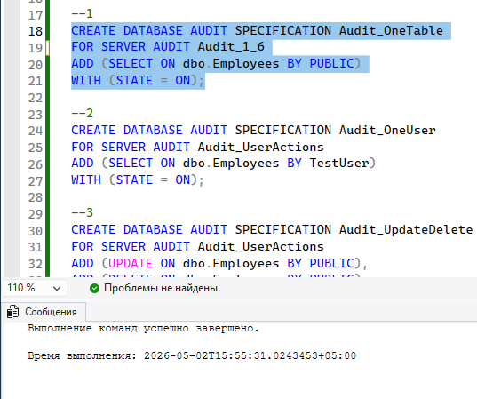
2. CREATE DATABASE AUDIT SPECIFICATION Audit_OneUser
FOR SERVER AUDIT Audit_2
ADD (SELECT ON dbo.Employees BY TestUser)
WITH (STATE = ON);
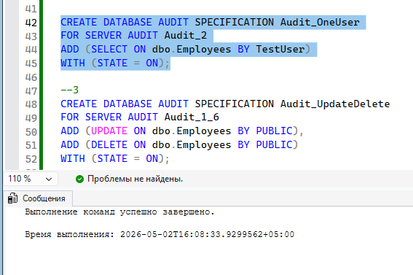

3. CREATE DATABASE AUDIT SPECIFICATION Audit_UpdateDelete
FOR SERVER AUDIT Audit_3
ADD (UPDATE ON dbo.Employees BY PUBLIC),
ADD (DELETE ON dbo.Employees BY PUBLIC)
WITH (STATE = ON);
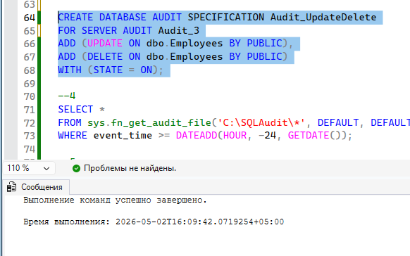
4.
SELECT *
FROM sys.fn_get_audit_file('C:\SQLAudit\*', DEFAULT, DEFAULT)
WHERE event_time >= DATEADD(HOUR, -24, GETDATE());

5.
SELECT *
FROM sys.fn_get_audit_file('C:\SQLAudit\*', DEFAULT, DEFAULT)
WHERE statement LIKE '%Salary%';

6.
SELECT *
FROM sys.fn_get_audit_file('C:\SQLAudit\*', DEFAULT, DEFAULT)
WHERE action_id = 'LGIF';

7. CREATE SERVER AUDIT SPECIFICATION Audit_Admins
FOR SERVER AUDIT Audit_Admins
ADD (SERVER_ROLE_MEMBER_CHANGE_GROUP)
WITH (STATE = ON);
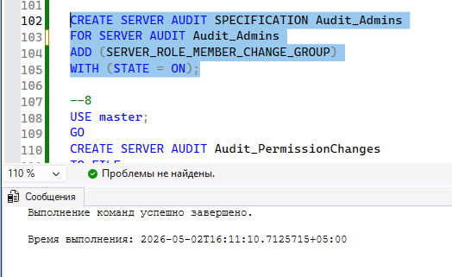

8. USE master;
GO

CREATE SERVER AUDIT SPECIFICATION Audit_PermissionChanges
FOR SERVER AUDIT Audit_PermissionChanges
ADD (SERVER_ROLE_MEMBER_CHANGE_GROUP),
ADD (DATABASE_ROLE_MEMBER_CHANGE_GROUP),
ADD (DATABASE_PERMISSION_CHANGE_GROUP)
WITH (STATE = ON);
GO
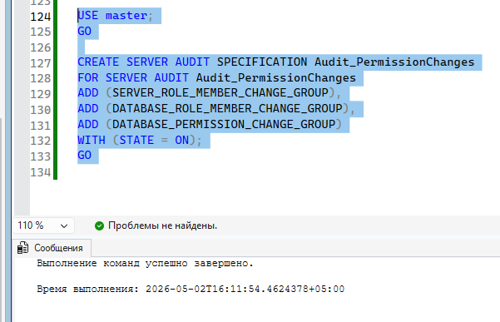

9. Сравнение с триггерами
Audit - встроенный, надежный, не влияет на таблицы
Триггеры - медленнее, можно обойти

10. Критичные события
DELETE данных
UPDATE важных полей
выдача прав
входы (особенно неудачные)

Контрольные вопросы:
1. SQL Server Audit - система отслеживания действий пользователей.
2. Audit - куда писать, Specification - что писать.
3. Входы, SELECT, INSERT, UPDATE, DELETE, изменения прав.
4. В файл или журналы Windows.
5. SUCCESSFUL_LOGIN_GROUP - успешные входы.
6. FAILED_LOGIN_GROUP - неудачные входы.
7. sys.fn_get_audit_file - просмотр логов.
8. event_time, user, action, statement.
9. Через WHERE server_principal_name.
10. Лучше триггеров - централизованность и надежность.

